**Bước 1: Cài đặt phần mềm hỗ trợ cơ sở dữ liệu MYSQL**

Ở bài hướng dẫn này sẽ sử dụng XAMPP: <https://thachpham.com/thu-thuat/cai-dat-localhost-xampp.html>

**Bước 2: Cài đặt Netbean**

1: Download Netbeans tại:  <http://www.oracle.com/technetwork/java/javase/downloads/index.html>. Bạn nhớ chọn Netbeans With JDK.

2: Tiến hành cài đặt chương trình như các chương trình thông thường khác.

3: Mở Netbeans sau đó chọn File -> New Project

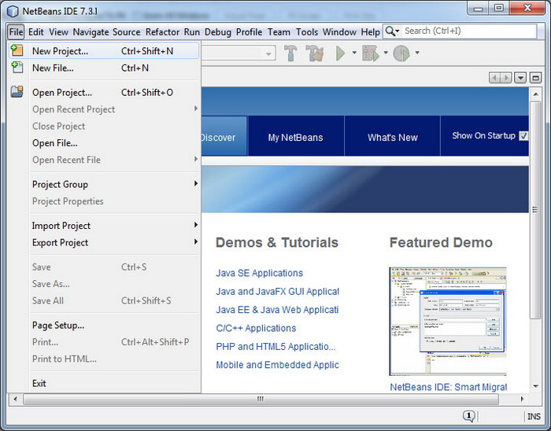

4: Chọn Java Application

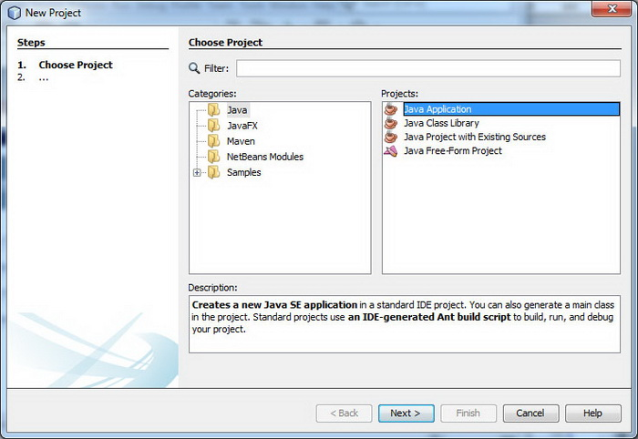

5: Điền tên Project Name và chọn đường dẫn lưu ứng dụng. Lưu ý là tên class main phải trùng với tên class chúng ta khai báo trong mã nguồn.

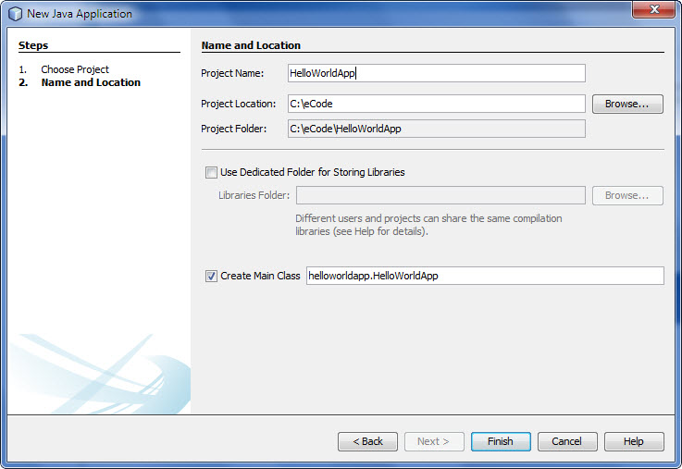

6: Xóa hết mã có sẵn trong class HelloWorldApp và chèn đoạn mã trong ví dụ ở [bài số 2](http://hoclaptrinhweb.org/lap-trinh/hoc-java/225-bai-2-chuong-trinh-java-dau-tien.html) vào.

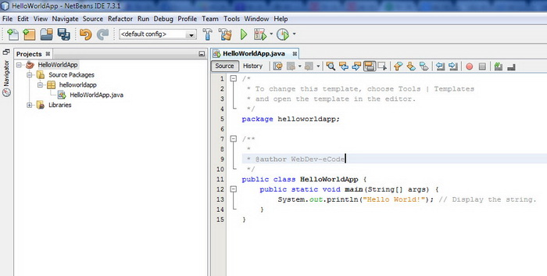

7: Thực thi ứng dụng bằng cách ấn Shift+F6. Nếu xuất hiện thông báo màu xanh Build Sucess là bạn đã thành công.

8: Tải và thêm plugin IReport

<http://plugins.netbeans.org/plugin/4425/ireport>

9: Tải và thêm thư viên IReport

<https://sourceforge.net/projects/ireport/files/iReport/iReport-5.6.0/>

**Bước 3: Backup database**

Sau khi cái xampp truy cập vào địa chỉ:

Localhost/phpmyadmin

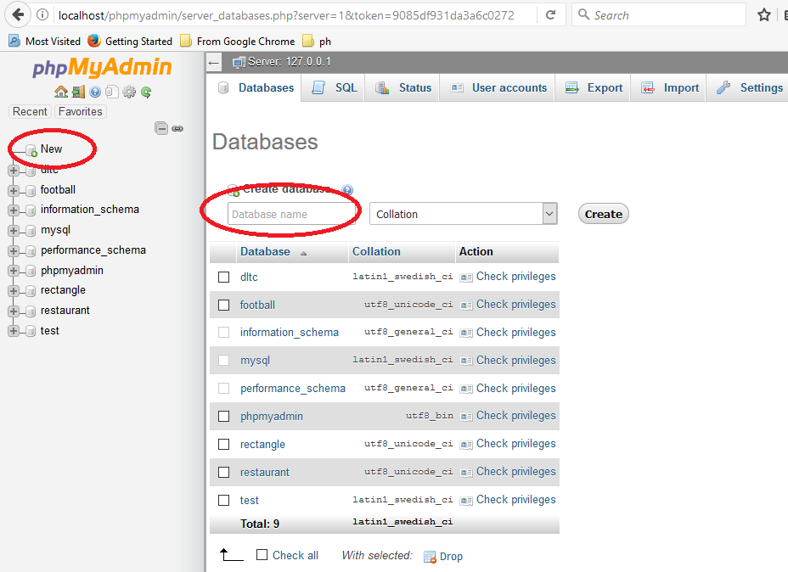

Nhấn **New** đặt tên cho database là “restaurant”. Chọn collation là **utf8_unicode_ci**

Chọn database **restaurant** sau đó chọn **import** và chọn đến file **database.sql** trong thư mục đồ án

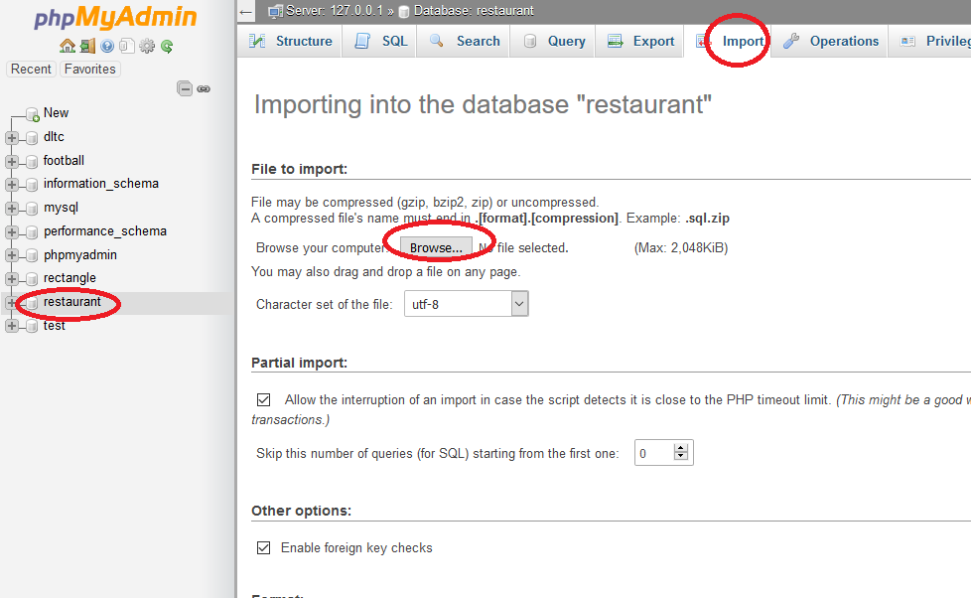

**Bước 4: mở project**

1.Mở netbean lên chọn **File->Open Project** chọn đến thư mục project.

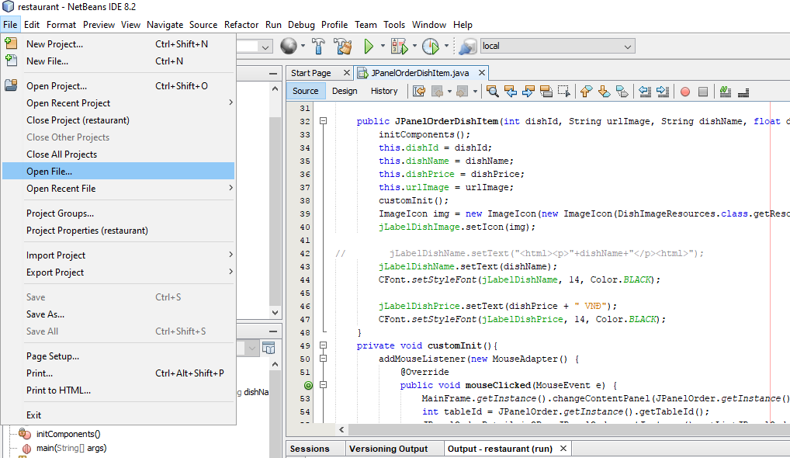

2.Mở xampp và nhấp start APACHE và MYSQL

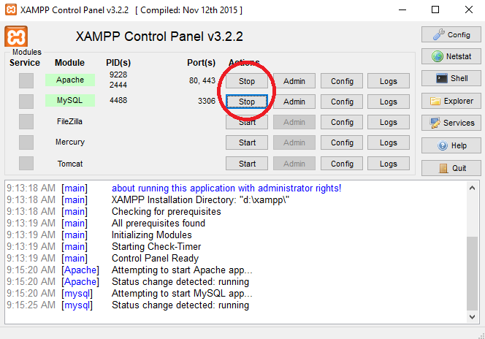

**Bước cuối: Nhấn nút RUN project để chạy phần mềm**

